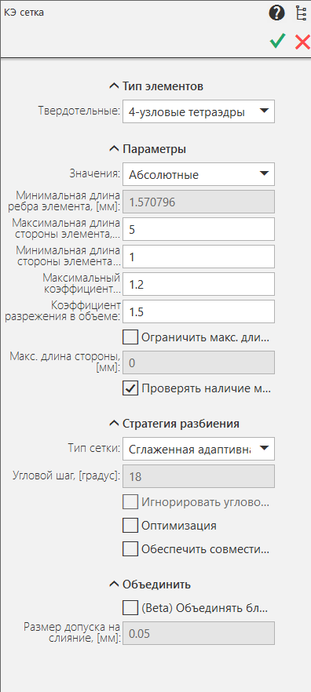хуй

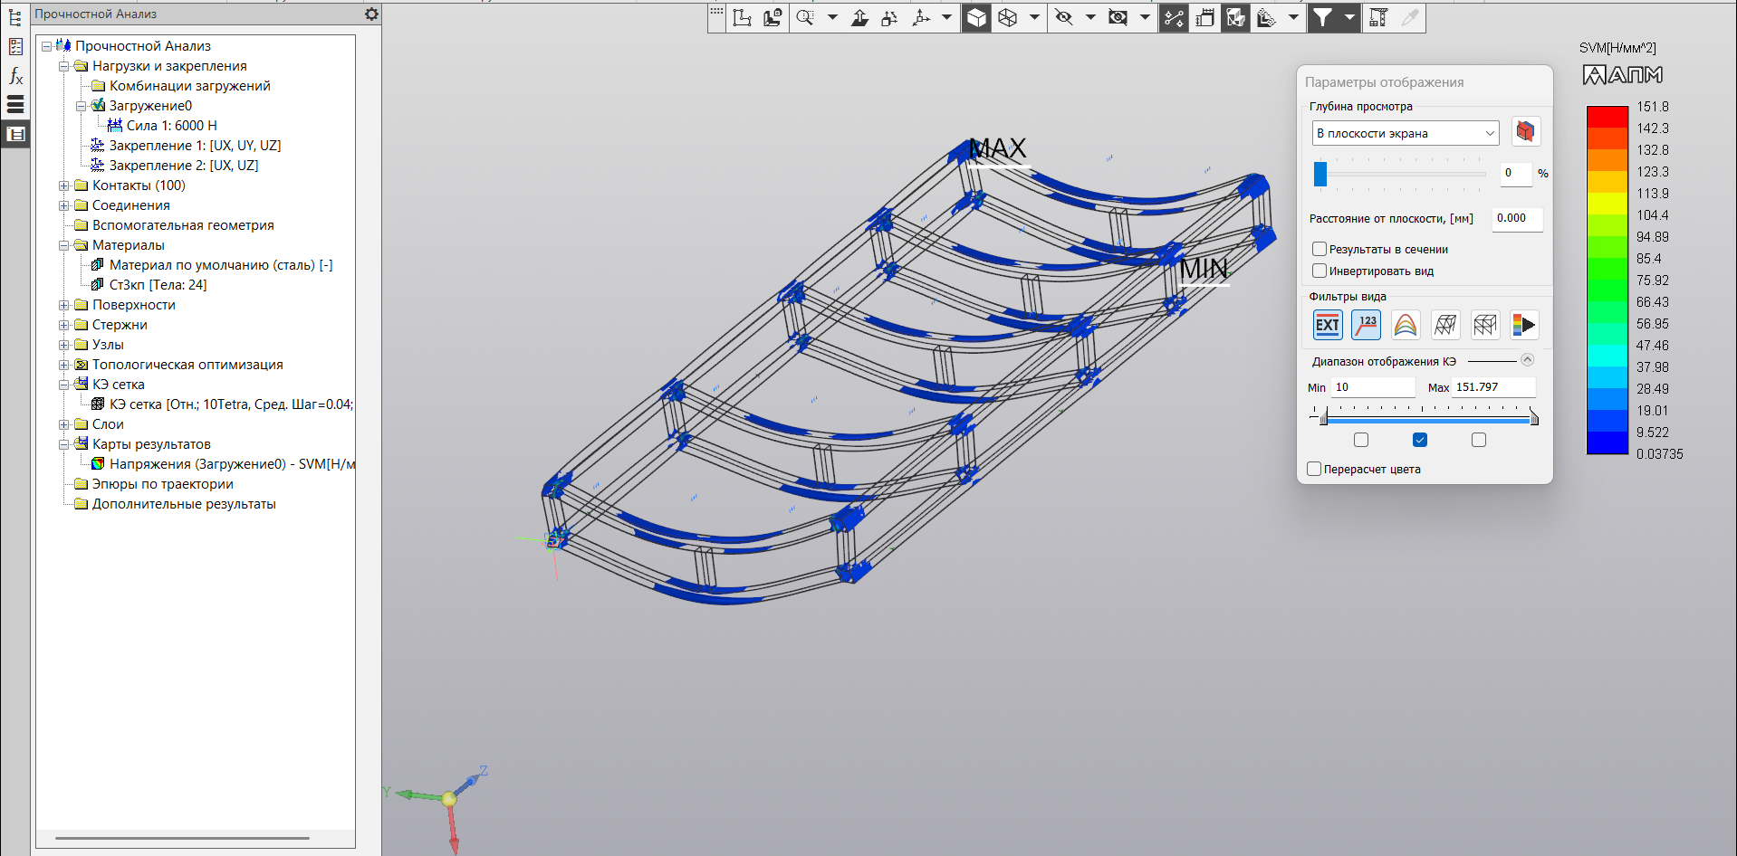

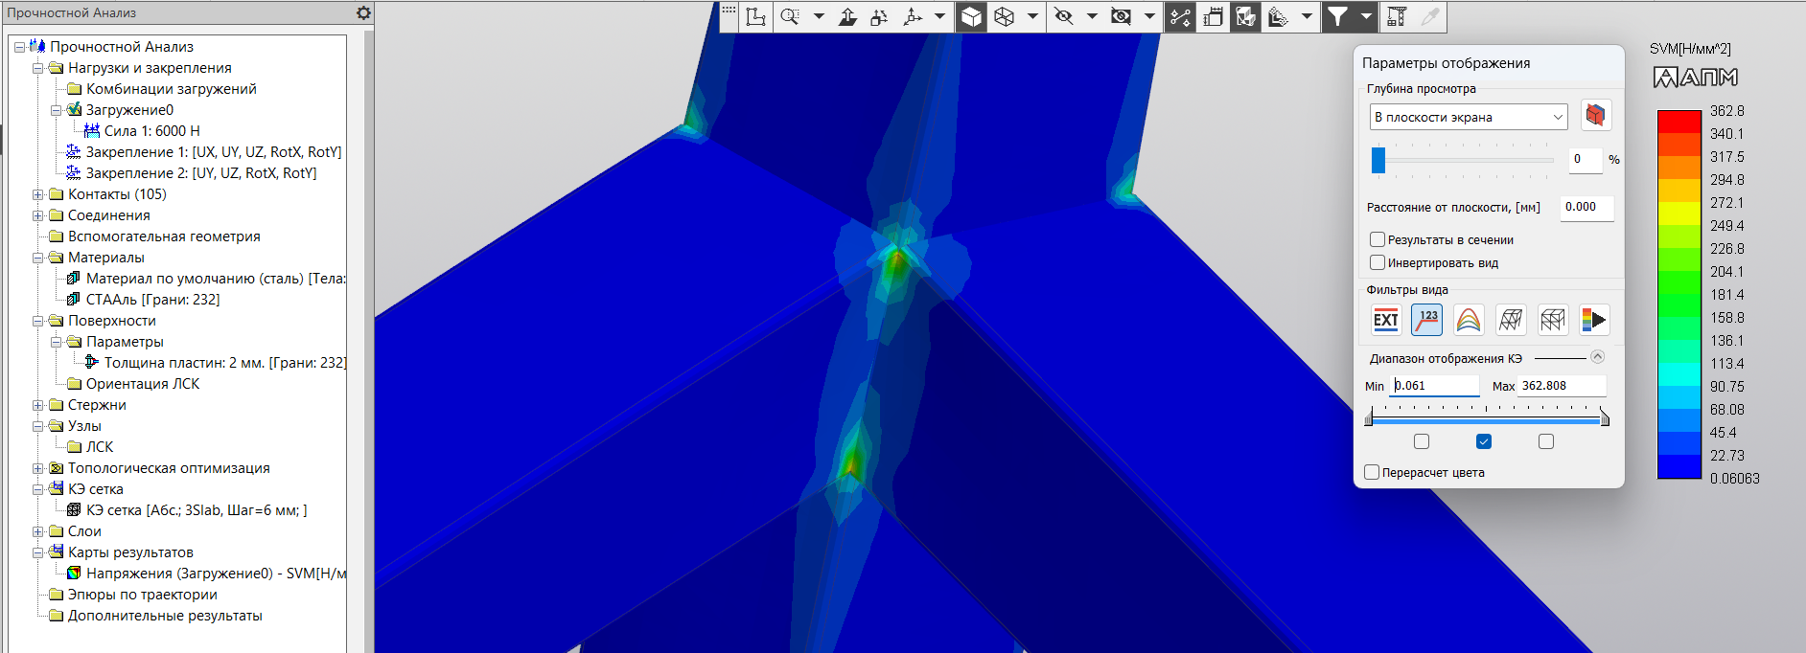

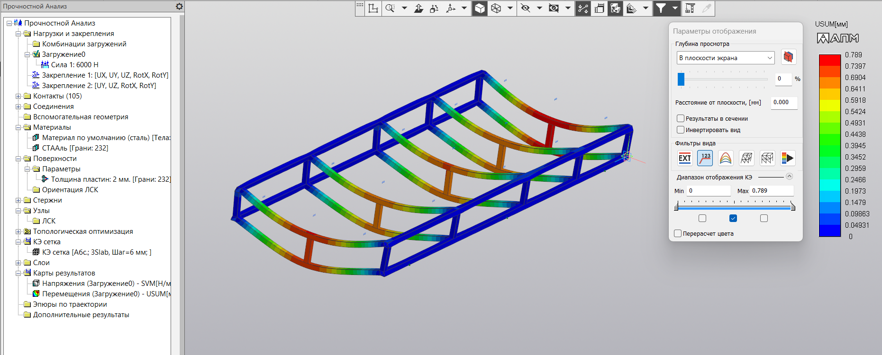

Параметры: КЭ Сетка 3-6 мм, Нагружение Верхних шпангоутов распределенной нагрузкой 600 кгс. Максимальные напряжения – 362.8 МПа. Максимальный прогиб – 0.78 мм

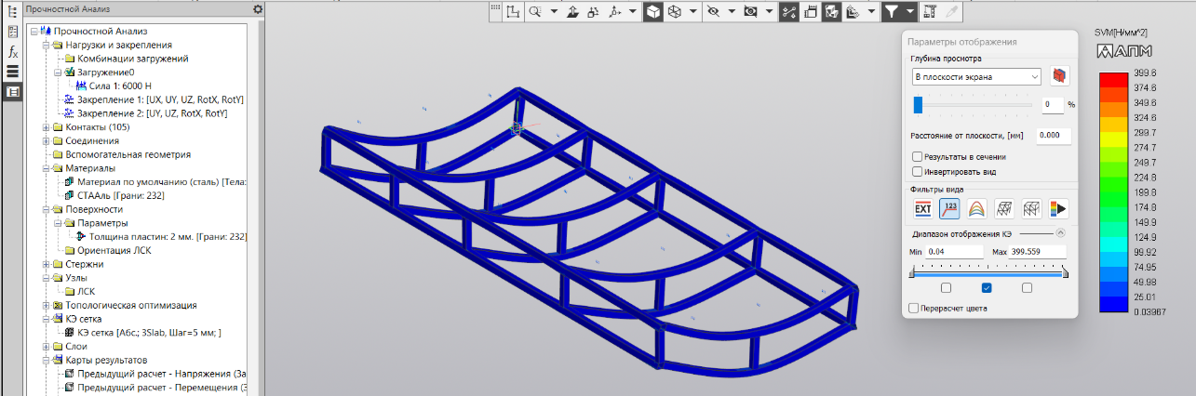

Параметры: КЭ Сетка 5-2.5 мм, Нагружение Верхних шпангоутов распределенной нагрузкой 600 кгс. Максимальные напряжения – 399.6 МПа. Максимальный прогиб – 0.78 мм

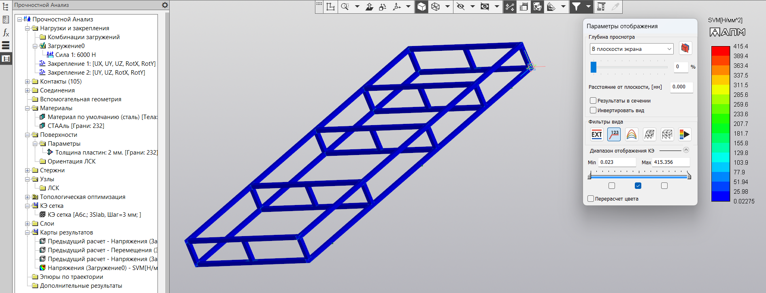

Параметры: КЭ Сетка 3-1 мм, Нагружение Верхних шпангоутов распределенной нагрузкой 600 кгс. Максимальные напряжения – 415.4 МПа. Максимальный прогиб – 0.78 мм

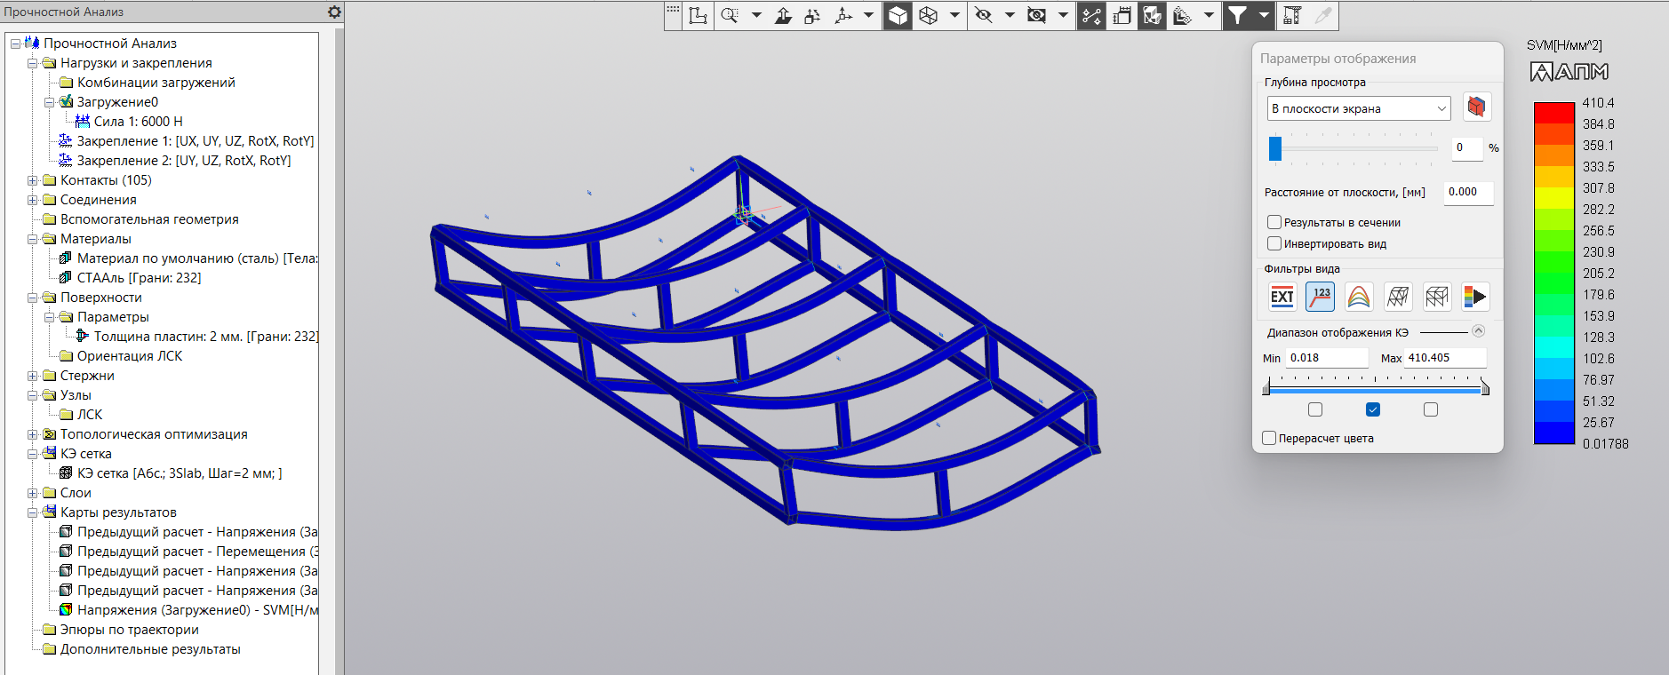

Параметры: КЭ Сетка 2-0.5 мм, Нагружение Верхних шпангоутов распределенной нагрузкой 600 кгс. Максимальные напряжения – 410.4 МПа. Максимальный прогиб – 0.78 мм

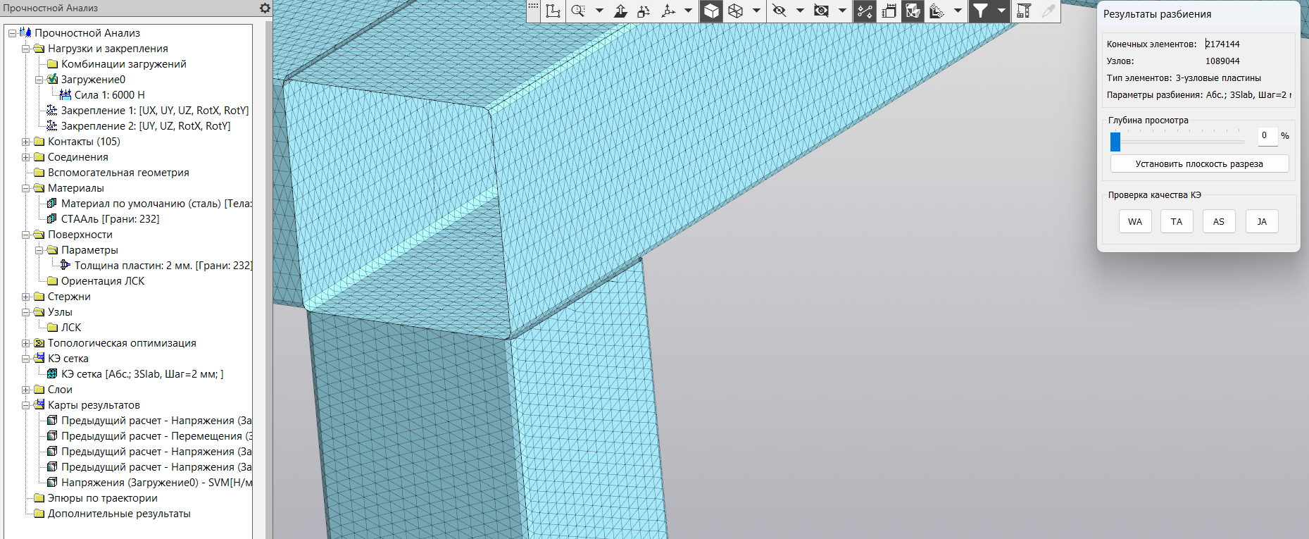

КЭ сетка заключительного расчета. Шаг 2-0.5 мм

Расчет рамы в сборе

КЭ-сетка Шаг 15-5 мм

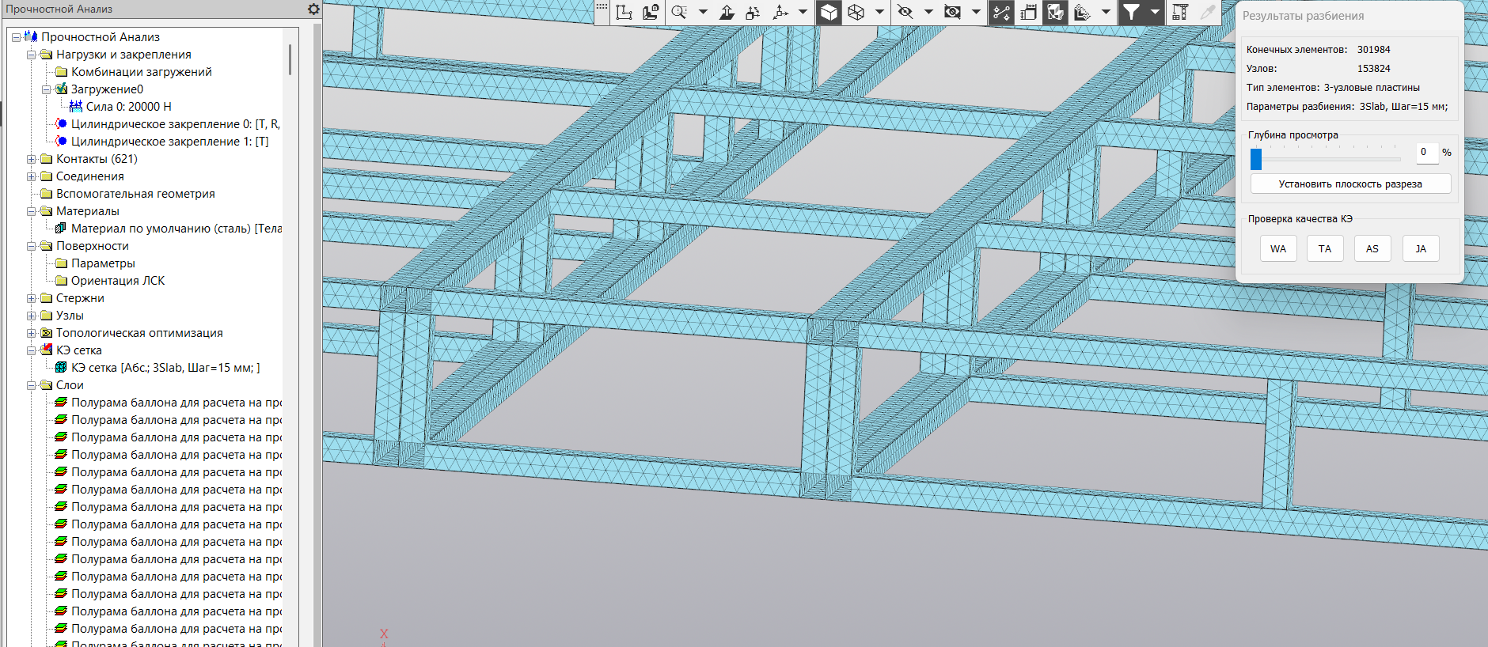

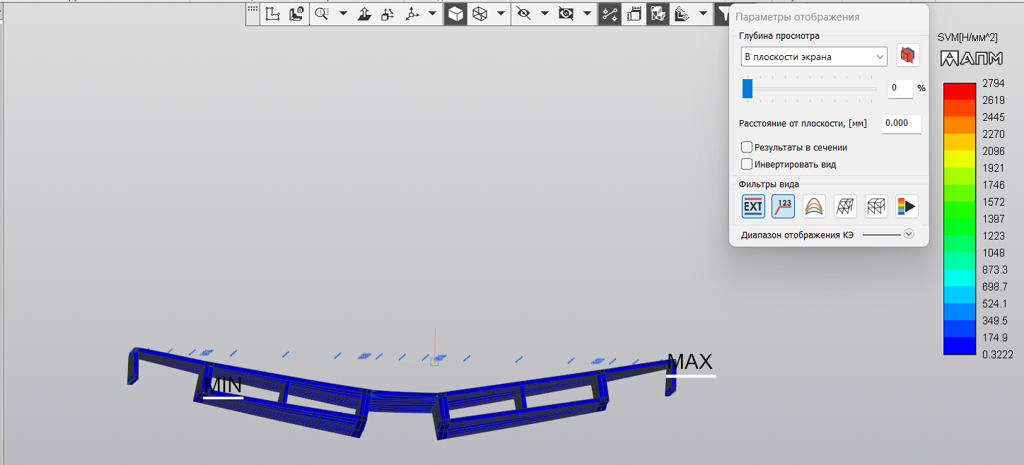

Параметры: КЭ Сетка 15-5 мм, Нагружение Верхних шпангоутов распределенной нагрузкой 1500 кгс. Максимальные напряжения – 2794 МПа. Максимальный прогиб – 33 мм

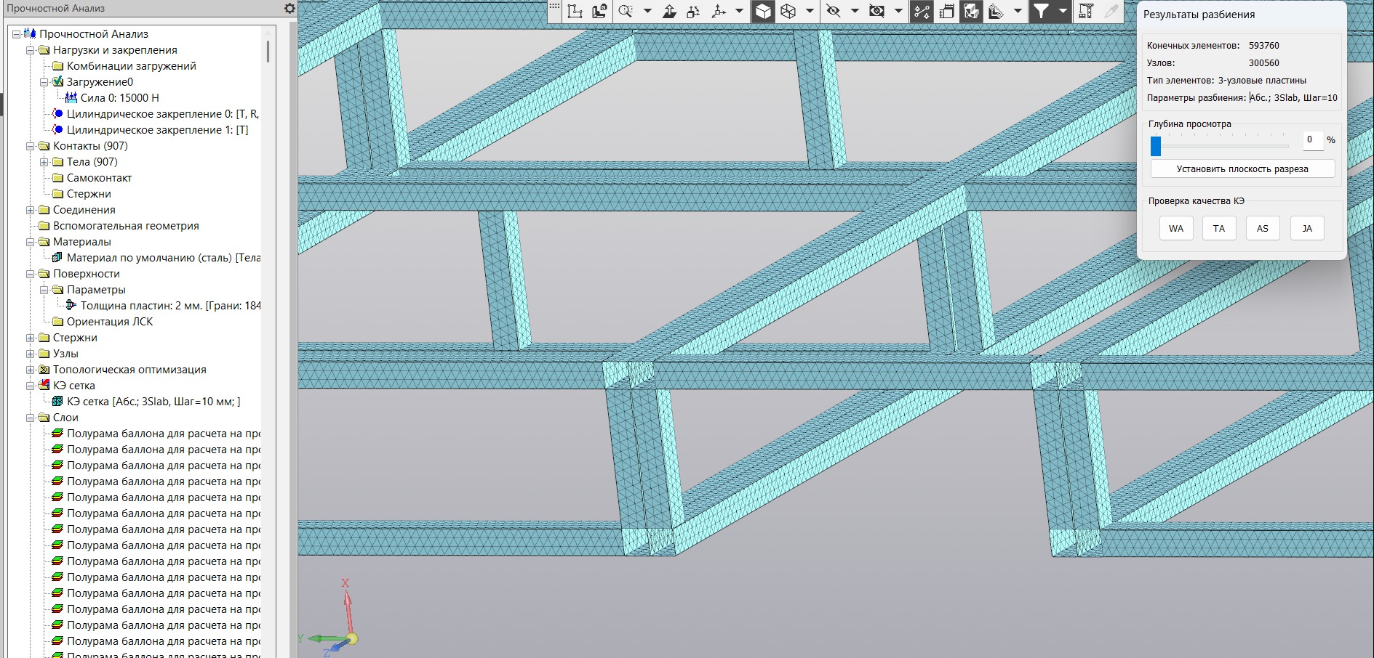

Сетка 10-3 мм

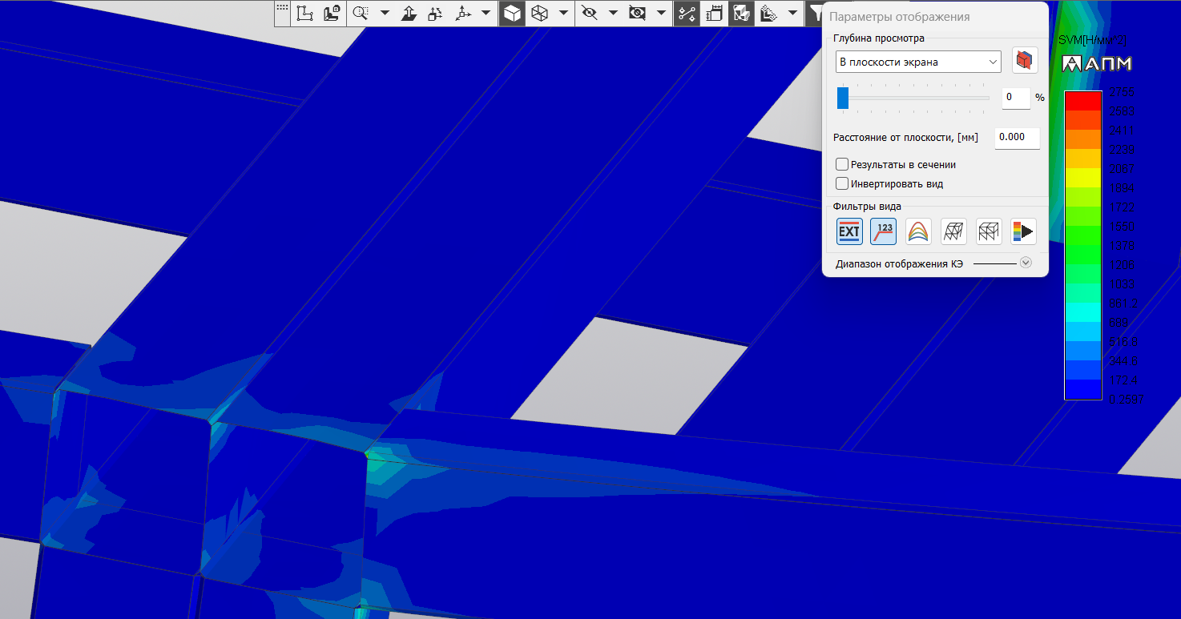

Параметры: КЭ Сетка 10-3 мм, Нагружение Верхних шпангоутов распределенной нагрузкой 1500 кгс. Максимальные напряжения – 2755 МПа. Максимальный прогиб – 33 мм

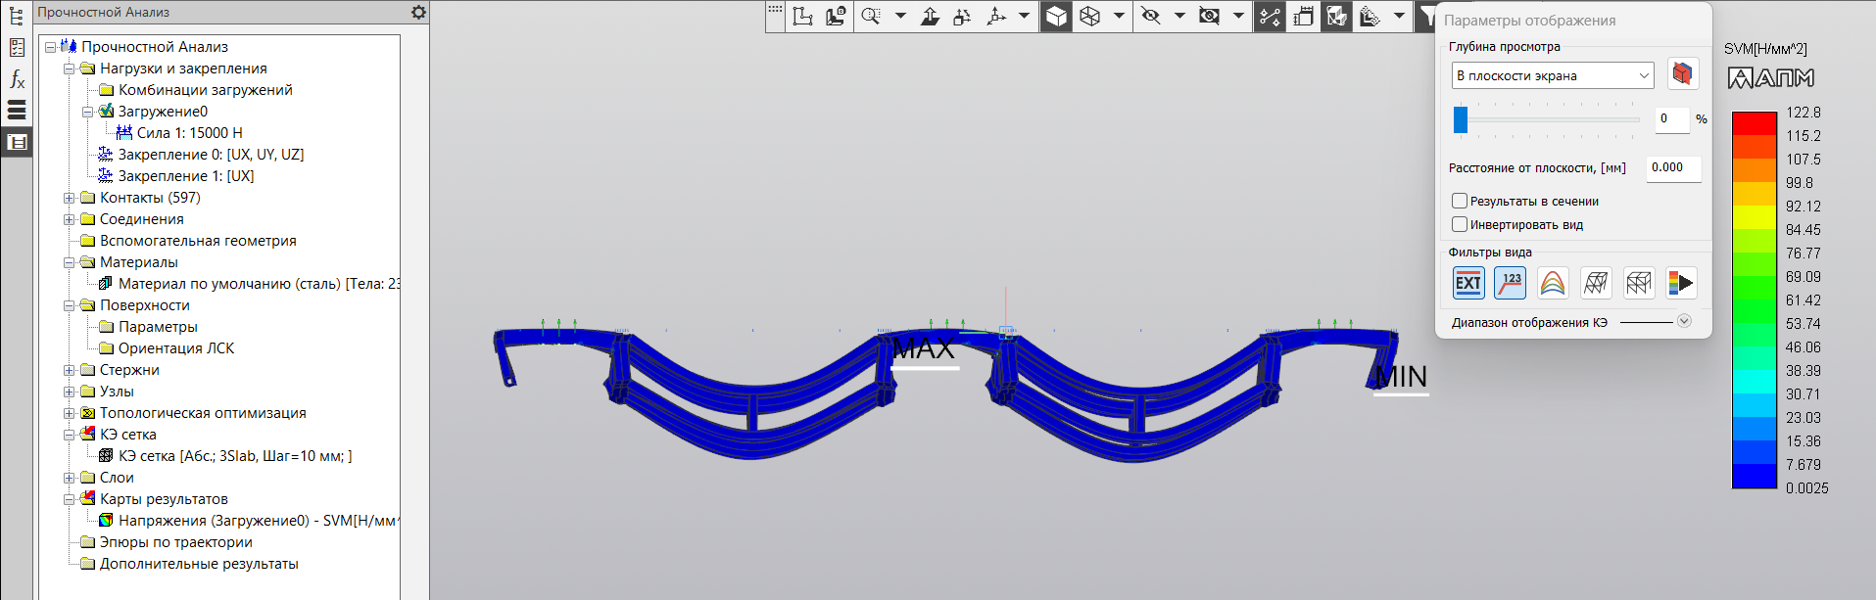

Параметры: КЭ Сетка 10-5 мм, Нагружение Верхних шпангоутов распределенной нагрузкой 1500 кгс. Максимальные напряжения – 122.8 МПа. Максимальный прогиб – 0.33 мм

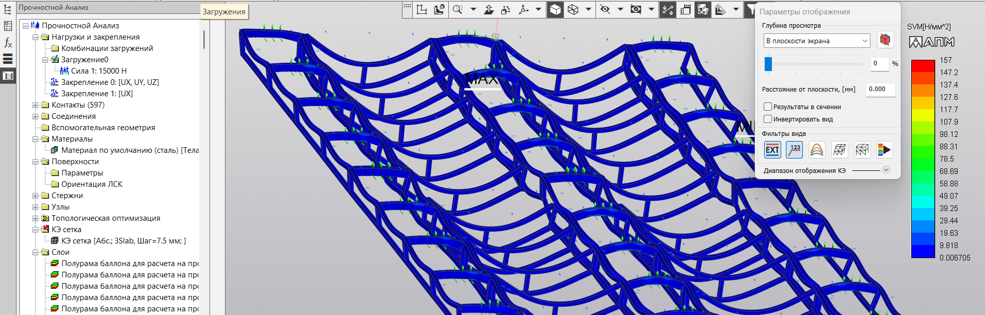

Параметры: КЭ Сетка 7.5-2.5 мм, Нагружение Верхних шпангоутов распределенной нагрузкой 1500 кгс. Максимальные напряжения – 157 МПа. Максимальный прогиб – 0.33 мм

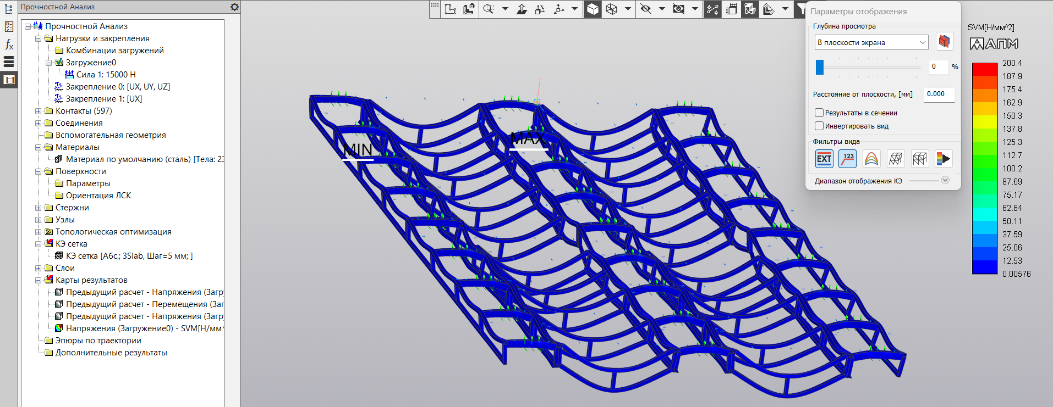

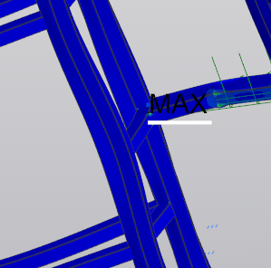

Параметры: КЭ Сетка 5-1 мм, Нагружение Верхних шпангоутов распределенной нагрузкой 1500 кгс. Максимальные напряжения – 200 МПа. Максимальный прогиб – 0.33 мм

Места возникновений максимальных напряжений обусловлены несовершенством расчетной модели.

Вариант 3…

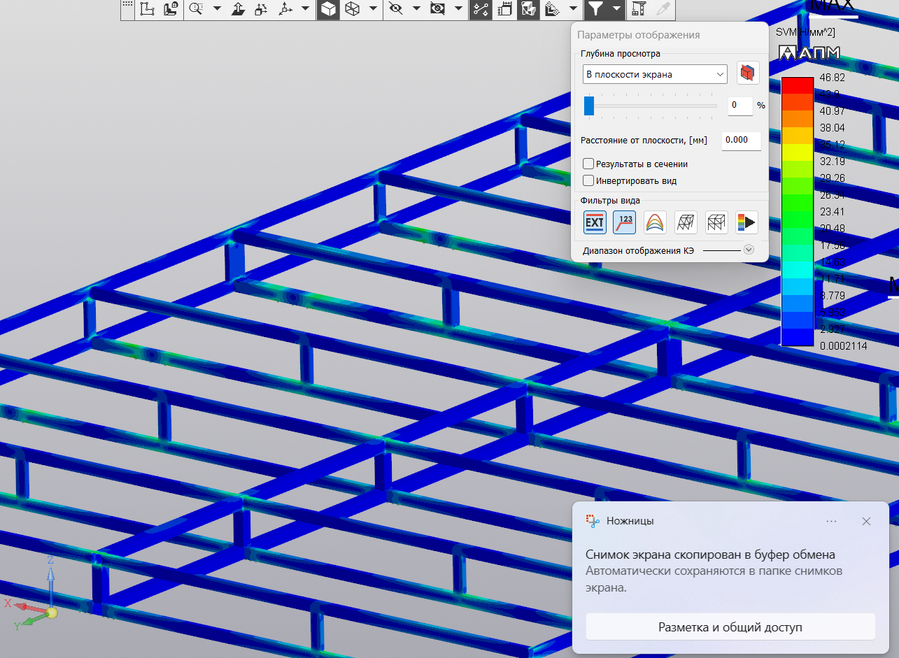

Сетка 5 мм

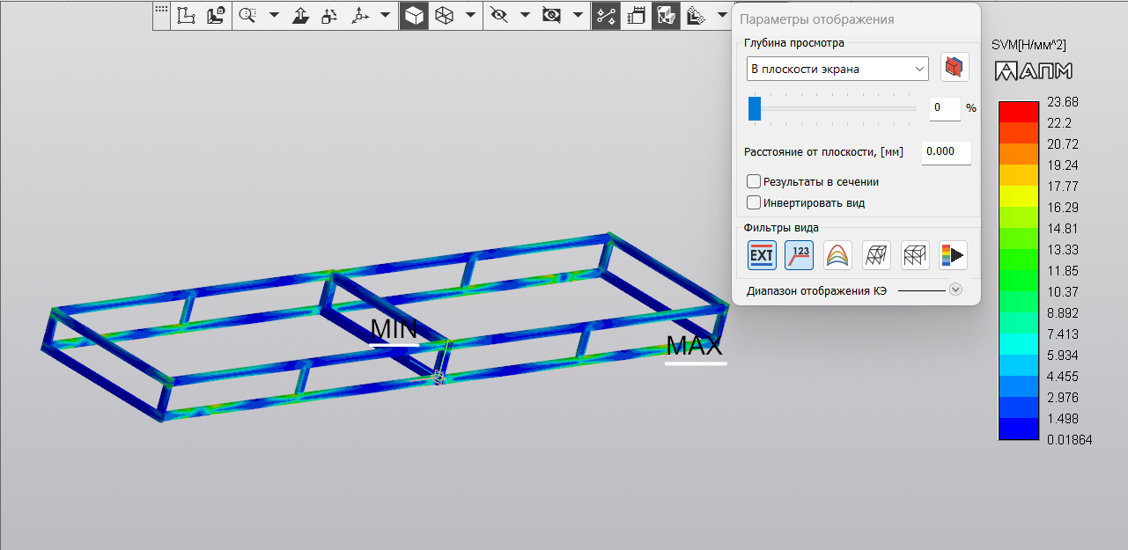

Сетка 10 мм

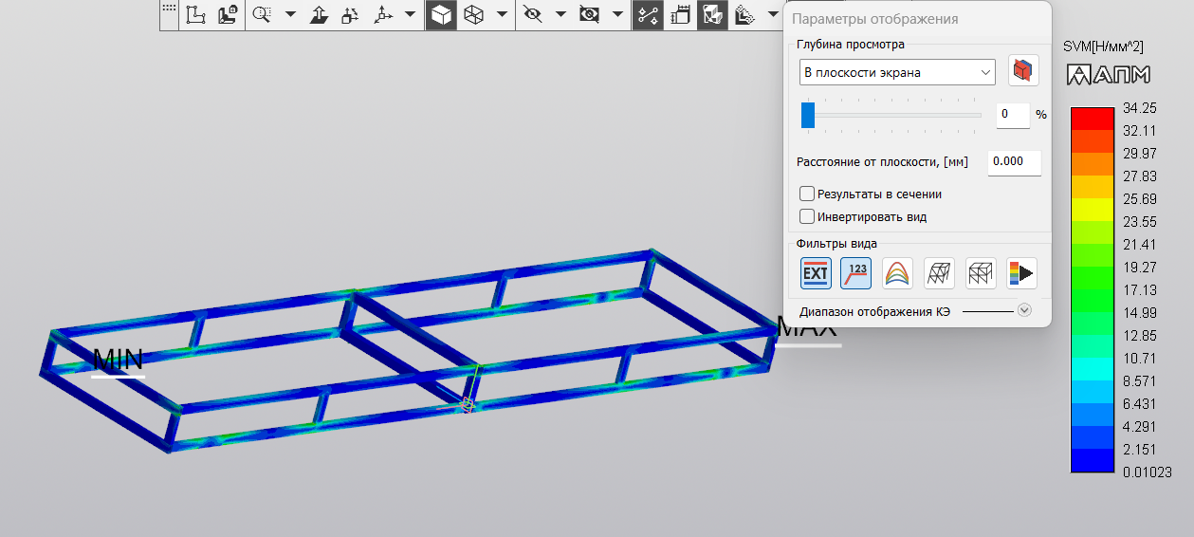

Сетка 7мм

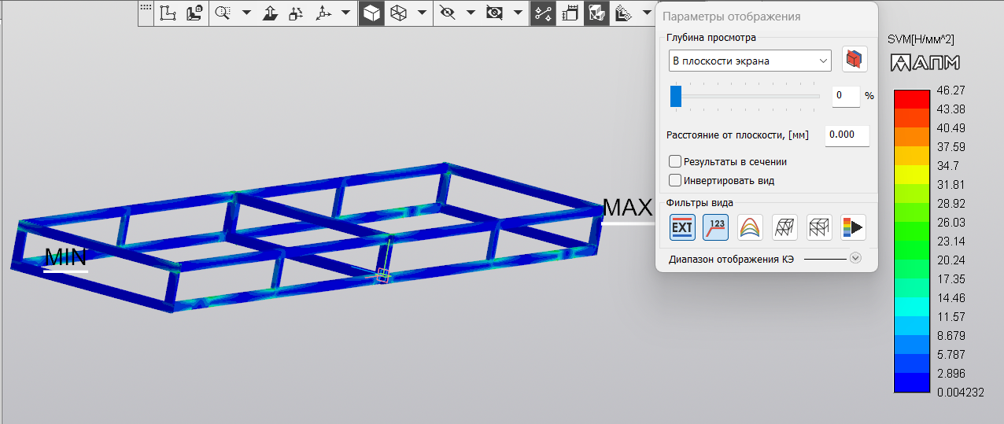

Сетка 5 мм

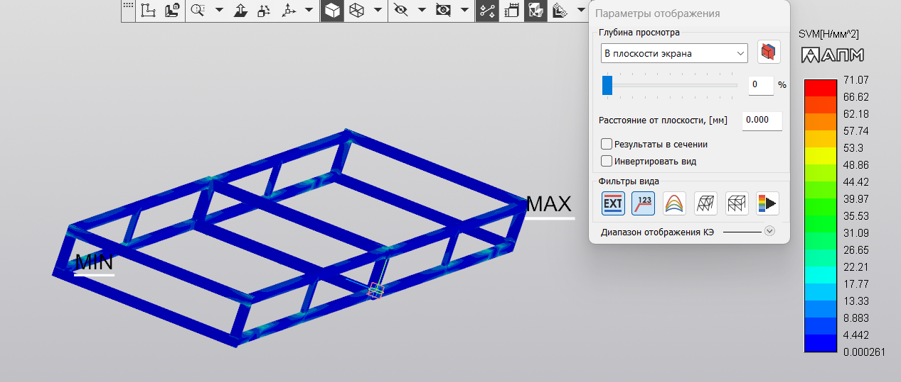

Сетка 3 мм

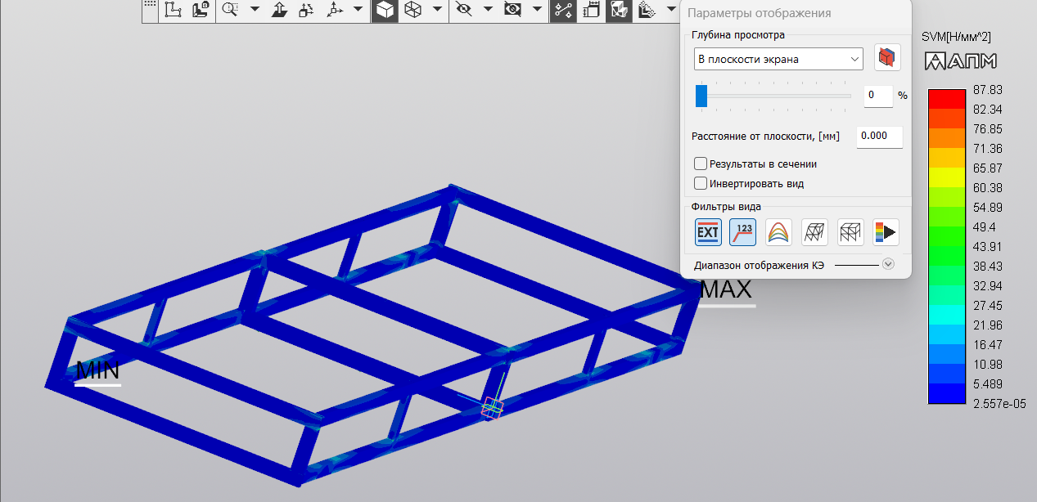

Сетка 2 мм

